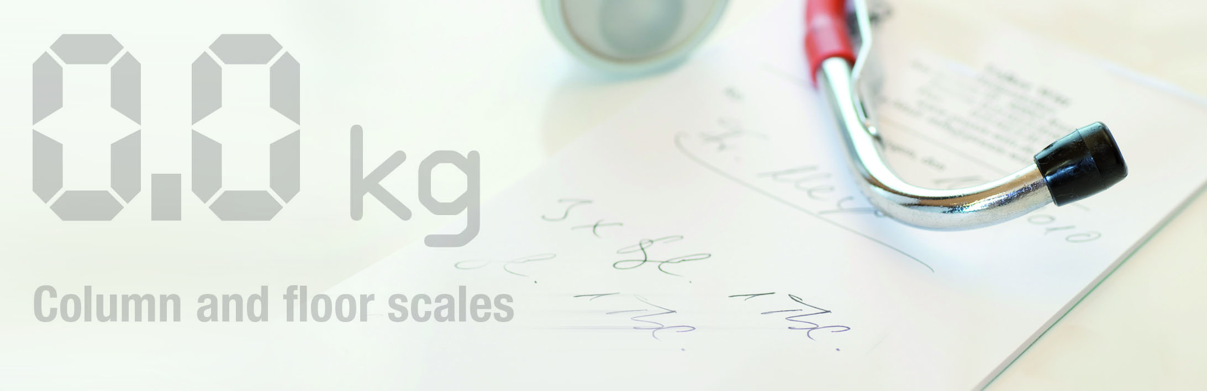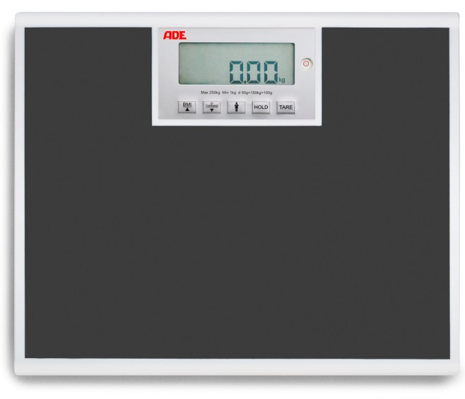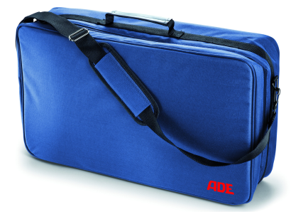

* Simple et rapide à utiliser
* Convient parfaitement pour une utilisation à domicile, facilement transportable
* Les fonctions de mémoires ainsi que la fonction de calcul de lait maternel ingurgité permettent une traçabilité à long terme
* Fonctionne sur piles (AAA)
* Capacité : 15 kg
* Graduations : 10g
* Fonctions : Tare, Zéro automatique, maintien de la mesure, indicateur batterie faible.
* Dimensions: 600 x 350 x 75 mm
* Poids : 1,6 kg
* Garantie 2 ans
* Référence : ADE003
* Sacoche de transport en option

**M322600**

**REF : ADE003**

**Pèse Personne Electronique**

[**FRAFITO**](mailto:FRAFITO) **–** 23 Avenue Auguste Verola – Hibiscus Park – Bat E – 06200 Nice – France -

Tel : 04 93 72 53 54 - Fax : 04 93 21 03 83 - Email : [infos@frafito.net](mailto:infos@frafito.net) / www.frafito.net